12 и 13 апреля ЛГТУ проводит Дни открытых дверей.
В ходе мероприятий школьники узнают о направлениях подготовки
высшего и среднего профессионального образования в ЛГТУ, встретятся с
представителями институтов и колледжа, предприятий-партнеров, узнают об
условиях поступления в ЛГТУ в 2025 году и возможностях трудоустройства.
К участию в Едином дне открытых дверей приглашаются учащиеся школ и их родители. Предварительная регистрация по ссылке или QR-коду

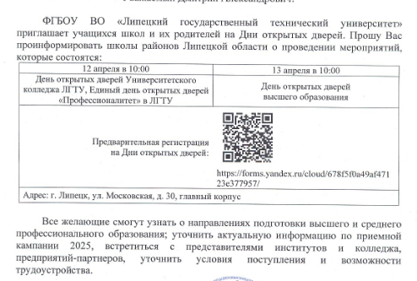

Мероприятия пройдут в ЛГТУ по адресу: г. Липецк, ул. Московская, д. 30
(главный корпус). Начало мероприятий в 10.00.

